DRK MV KI-Plattform
API-Integration mit Anwendungssystemen
Architektur, Integrationsmuster und Umsetzung

Auftraggeber | DRK Landesverband Mecklenburg-Vorpommern e.V.
Erstellt von | ST COMPUTER Gesellschaft für angewandte Informatik GmbH
Bezug | Erweiterung der Systemübersicht DRK MV KI-Plattform (Multi-KV)
Version | 0.1.0 – Juni 2026

1 Übersicht und Zielsetzung
Die DRK MV KI-Plattform ist als eigenständige, lokal betriebene KI-Lösung konzipiert. Um den Mehrwert für die Kreisverbände zu maximieren, kann sie über einen dedizierten Integration-Service an bestehende Anwendungssysteme angebunden werden — etwa Dienstplan-Software, Dokumentenmanagementsysteme (DMS), HR-Systeme oder Fach-Datenbanken.
Ziel dieser Erweiterung ist es, dem LLM kontextrelevante Echtdaten aus den Fremdsystemen bereitzustellen, ohne dass Nutzer zwischen Anwendungen wechseln müssen oder Daten manuell übertragen werden.

Tabelle 1: Nutzen der API-Integration
Anwendungsfall | Nutzen
Dienstplan-Abfrage per Chat | "Zeig mir die Dienste von Müller nächste Woche" — LLM ruft Dienstplan-API ab
Dokument aus DMS zitieren | Neues Dokument im DMS wird automatisch in den RAG-Index aufgenommen
Stammdaten aus HR-System | Nachtlauf synchronisiert Mitarbeiterdaten in die Wissensdatenbank
Fachanwendung abfragen | LLM liest Read-Only-Daten aus Sozial-Software für Kontextanreicherung

2 Architektur-Erweiterung
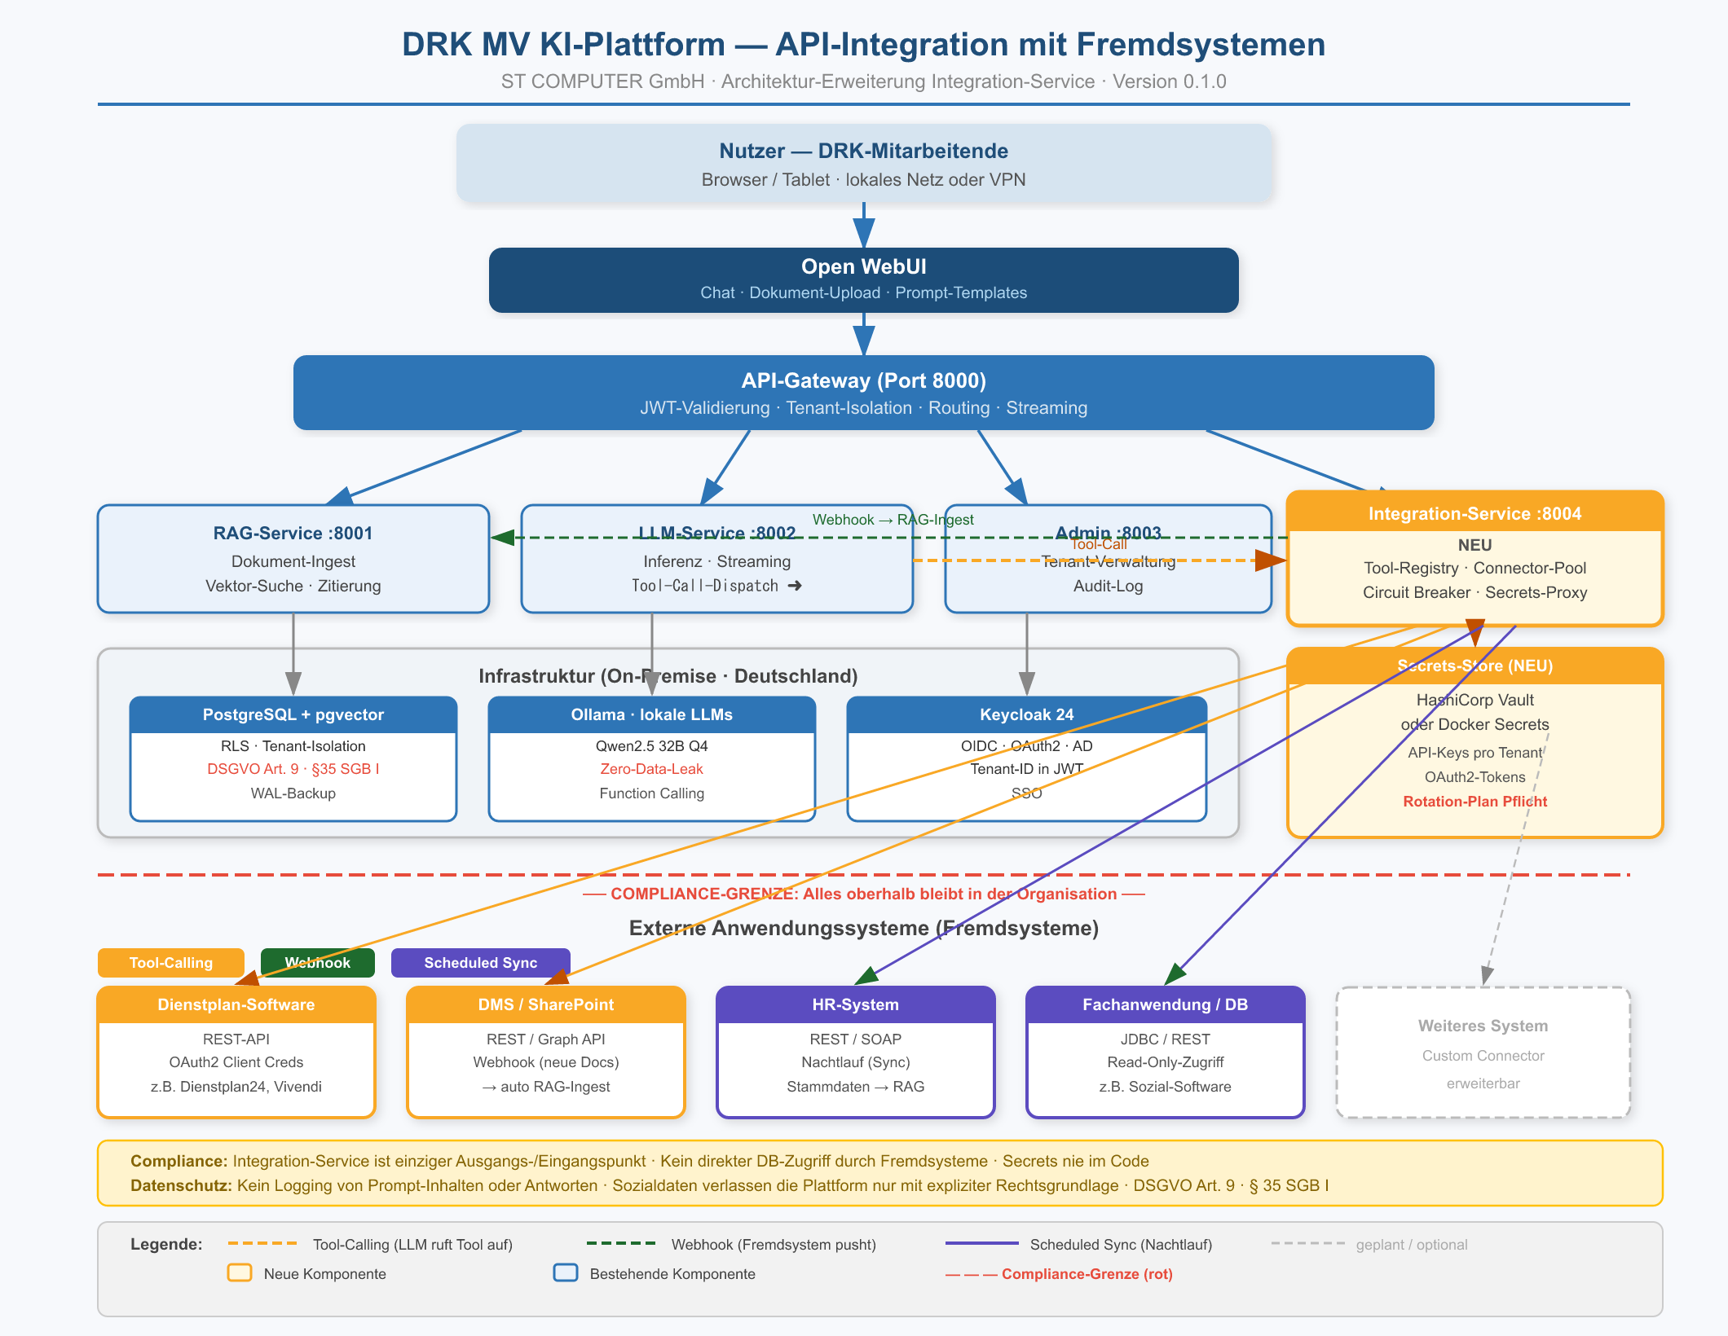
Abbildung 1: Architektur mit Integration-Service und angebundenen Fremdsystemen

2.1 Neue Komponenten
Tabelle 2: Neu hinzukommende Komponenten
Komponente | Port | Aufgabe
Integration-Service | :8004 | Zentraler Ausgangs- und Eingangspunkt für alle Fremdsystem-Kommunikation. Enthält Tool-Registry, Connector-Pool und Circuit Breaker.
Secrets-Store | intern | Sichere Verwaltung aller API-Keys, OAuth2-Tokens und Credentials für Fremdsysteme — getrennt pro Tenant. HashiCorp Vault oder Docker Secrets.

2.2 Compliance-Grenze
Der Integration-Service ist der einzige Punkt im Stack, der die Compliance-Grenze der Plattform überschreitet. Alle anderen Services (RAG, LLM, Admin, Gateway) kommunizieren ausschließlich intern. Dies hat zwei wichtige Implikationen:
- Datenschutz-by-Design: Jede ausgehende Anfrage wird im Integration-Service explizit autorisiert und geloggt (nur Metadaten: Systemname, RequestID, Tenant, Statuscode — keine Inhalte)
- Single Point of Control: Fremdsystem-Credentials, Timeouts, Retry-Logik und Circuit Breaker sind zentral konfiguriert — kein Fremdsystem-Zugriff aus anderen Services möglich

3 Integrationsmuster
Es gibt drei grundlegende Muster für die Anbindung von Fremdsystemen. Sie können kombiniert werden.

3.1 Muster A — Tool-Calling (LLM ruft Werkzeug auf)
Das LLM erkennt während der Antwortgenerierung, dass es externe Daten benötigt, und ruft ein registriertes Tool auf. Der Nutzer muss nichts konfigurieren — die Entscheidung trifft das Modell auf Basis des Prompts.

Ablauf Tool-Calling
Schritt | Beschreibung
1 | Nutzer sendet: "Welche Dienste hat Schmidt nächste Woche?"
2 | LLM-Service erkennt: Tool dienstplan_abfrage mit Parameter mitarbeiter="Schmidt" benötigt
3 | LLM-Service sendet Tool-Call-Request an Integration-Service (:8004)
4 | Integration-Service authentifiziert sich gegen Dienstplan-API (OAuth2 Client Credentials aus Secrets-Store)
5 | Ergebnis (JSON) wird zurück an LLM-Service übergeben — als Kontext in die laufende Antwort eingebettet
6 | LLM formuliert natürlichsprachliche Antwort mit den Echtdaten — mit Quellenangabe

Implementierung: Tool-Definition als JSON-Schema in der Tool-Registry des Integration-Service. Ollama unterstützt OpenAI-kompatibles Function Calling ab Version 0.3.
# Tool-Definition (Beispiel: Dienstplan-Abfrage)
{
"name": "dienstplan_abfrage",
"description": "Liefert Dienste eines Mitarbeiters für einen Zeitraum",
"parameters": {
"mitarbeiter": { "type": "string", "description": "Name oder ID" },
"von": { "type": "string", "description": "Datum YYYY-MM-DD" },
"bis": { "type": "string", "description": "Datum YYYY-MM-DD" }
}
}

3.2 Muster B — Webhook (Fremdsystem pusht Ereignisse)
Ein Fremdsystem (z.B. DMS) sendet aktiv eine Benachrichtigung an den Integration-Service, wenn ein relevantes Ereignis eintritt — etwa ein neues Dokument. Der Integration-Service verarbeitet das Ereignis und aktualisiert ggf. den RAG-Index.

Ablauf Webhook
Schritt | Beschreibung
1 | DMS-System veröffentlicht neues Dokument → sendet HTTP POST an https://plattform/webhooks/dms
2 | Integration-Service empfängt Webhook, prüft HMAC-Signatur (Authentizität), extrahiert Dokument-URL und Tenant
3 | Integration-Service lädt Dokument von DMS herunter (REST-API, mit gespeichertem API-Key)
4 | Dokument wird an RAG-Service übergeben → Embedding erstellt → in pgvector gespeichert (mit Tenant-Filter)
5 | Nutzer können das Dokument sofort über Chat-RAG abfragen

3.3 Muster C — Scheduled Sync (Nachtlauf)
Der Integration-Service holt regelmäßig (z.B. nächtlich) Stammdaten oder Dokumente aus einem Fremdsystem und aktualisiert den RAG-Index. Kein Trigger durch das Fremdsystem nötig — ideal für Systeme ohne Webhook-Unterstützung.

Ablauf Scheduled Sync
Schritt | Beschreibung
1 | Cronjob (täglich 02:00 Uhr) triggert Sync-Job im Integration-Service
2 | Integration-Service fragt HR-System nach geänderten Datensätzen seit letztem Sync (Delta-Abfrage)
3 | Neue/geänderte Datensätze werden transformiert (JSON → Embedding-freundlicher Text)
4 | RAG-Service aktualisiert Embeddings (neue Einträge hinzufügen, geänderte überschreiben, gelöschte entfernen)
5 | Sync-Protokoll (Anzahl Datensätze, Fehler) wird ins Audit-Log geschrieben — ohne Inhalte

4 Integration-Service — Aufbau und Implementierung

4.1 Struktur
Der Integration-Service ist ein weiterer FastAPI-Microservice im bestehenden Stack. Er wird in services/integration-service/ angelegt — analog zu den bestehenden Services.
services/integration-service/
src/
main.py # FastAPI App, Endpunkte
config.py # Settings (Pydantic)
tool_registry.py # Tool-Definitionen fuer LLM Function Calling
connectors/
base.py # AbstractConnector
dienstplan.py # Dienstplan-API Connector
dms.py # DMS / SharePoint Connector
hr.py # HR-System Connector
webhooks/
router.py # Webhook-Endpunkte
handlers.py # Verarbeitungslogik
scheduler/
jobs.py # Cronjobs (APScheduler)
secrets.py # Secrets-Store Client (Vault / Env)
tests/
Dockerfile
pyproject.toml

4.2 Connector-Muster (AbstractConnector)
Jedes Fremdsystem implementiert einen eigenen Connector, der von AbstractConnector erbt. Das ermöglicht einfaches Hinzufügen neuer Systeme ohne Änderungen am Kern.
# connectors/base.py
from abc import ABC, abstractmethod

class AbstractConnector(ABC):
def __init__(self, tenant_id: str, secrets) -> None:
self.tenant_id = tenant_id # TENANT-ISOLATION: Credentials pro Tenant
self.secrets = secrets

@abstractmethod
async def execute(self, params: dict) -> dict:
"""Fuehrt eine Abfrage aus und gibt strukturiertes Ergebnis zurueck."""

@abstractmethod
async def health_check(self) -> bool:
"""Prueft ob Fremdsystem erreichbar ist (fuer Circuit Breaker)."""

4.3 Circuit Breaker und Fehlerbehandlung
Fremdsystem-Ausfälle dürfen die Plattform nicht blockieren. Jeder Connector wird durch einen Circuit Breaker abgesichert: Nach 3 aufeinanderfolgenden Fehlern öffnet der Breaker — der LLM antwortet dann ohne externe Daten und informiert den Nutzer transparent.
# Vereinfachtes Beispiel mit tenacity
from tenacity import retry, stop_after_attempt, wait_exponential

@retry(stop=stop_after_attempt(3), wait=wait_exponential(min=1, max=10))
async def call_external(connector, params):
return await connector.execute(params)

# Fallback wenn Circuit offen:
# COMPLIANCE: Kein Prompt-Inhalt in Fehlermeldung
return { "error": "Dienst temporaer nicht verfuegbar", "source": connector.name }

4.4 Secrets-Management
Credentials für Fremdsysteme werden niemals im Code oder in Git gespeichert. Für die Mono-Variante (Docker Compose) genügen Docker Secrets oder .env-Variablen. Für die Multi-KV-Plattform empfiehlt sich HashiCorp Vault mit Tenant-getrennten Pfaden.
Tabelle 3: Secrets-Struktur pro Tenant
Vault-Pfad (Beispiel) | Inhalt
secret/kv-parchim/dienstplan | API_KEY, BASE_URL, TIMEOUT
secret/kv-parchim/dms | CLIENT_ID, CLIENT_SECRET, TENANT_ID (Azure)
secret/kv-schwerin/dienstplan | Eigene Credentials — komplett getrennt

5 Konkrete Anbindungsszenarien

5.1 Dienstplan-Software
Tabelle 4: Anbindung Dienstplan
Parameter | Details
Muster | Tool-Calling
Protokoll | REST-API (JSON), typisch HTTPS
Auth | OAuth2 Client Credentials oder API-Key (je nach Hersteller)
Typische Systeme | Dienstplan24, Vivendi, SP-Expert, DRK-eigene Systeme
Tool-Parameter | mitarbeiter (Name/ID), von (Datum), bis (Datum), kreisverband
Datenschutz | Dienstplandaten sind Beschäftigtendaten (Art. 88 DSGVO). Nur Read-Only. Keine Speicherung im RAG-Index.

5.2 Dokumentenmanagementsystem (DMS / SharePoint)
Tabelle 5: Anbindung DMS
Parameter | Details
Muster | Webhook (neue Dokumente) + Tool-Calling (Suche)
Protokoll | Microsoft Graph API (SharePoint Online) oder CMIS-Standard (lokale DMS)
Auth | OAuth2 Authorization Code (SharePoint) oder Basic/API-Key (lokales DMS)
Webhook-Trigger | DMS sendet Ereignis bei: neues Dokument, Dokumenten-Update, Löschung
Verarbeitung | PDF/DOCX wird extrahiert (pdfplumber/python-docx) → Text → Embedding → pgvector
Datenschutz | Nur Dokumente mit expliziter Freigabe für KI-Verarbeitung werden indexiert (Metadaten-Flag im DMS)

5.3 HR-System / Personalverwaltung
Tabelle 6: Anbindung HR-System
Parameter | Details
Muster | Scheduled Sync (Nachtlauf)
Protokoll | REST-API oder SOAP/XML (ältere Systeme), alternativ CSV-Export per SFTP
Auth | API-Key oder Basis-Authentifizierung
Synchronisierte Daten | Nicht-personenbezogene Stammdaten: Organisationsstruktur, Abteilungen, Rollen, Kontaktverzeichnis
Datenschutz | Personenbezogene Daten (Name, Adresse, Gehalt) werden NICHT in RAG-Index übernommen. Nur anonymisierte/strukturelle Daten.
Sync-Frequenz | Täglich 02:00 Uhr, Delta-Abfrage (nur geänderte Datensätze seit letztem Lauf)

6 Umsetzungsplan
Die Integration wird in vier Phasen umgesetzt. Jede Phase ist unabhängig produktionsfähig.

Tabelle 7: Umsetzungsphasen
Phase | Bezeichnung | Inhalt | Dauer (ca.)
1 | Grundgerüst | Integration-Service anlegen, AbstractConnector, Secrets-Store-Anbindung, Health-Check-Endpunkt, Tests | 1 Woche
2 | Tool-Calling | Tool-Registry, erster Connector (Dienstplan), Function-Calling-Integration in LLM-Service, Ollama-Konfiguration | 1–2 Wochen
3 | Webhook + Sync | Webhook-Endpunkt mit HMAC-Verifikation, DMS-Connector, Scheduled-Sync-Framework (APScheduler), HR-Connector | 2 Wochen
4 | Härtung | Circuit Breaker für alle Connectoren, Rate Limiting, vollständige Tenant-Isolation-Tests, Pentest Integration-Service | 1 Woche

6.1 Voraussetzungen vor Start
- API-Dokumentation der Fremdsysteme liegt vor (REST-Spec oder WSDL)
- Testumgebung der Fremdsysteme zugänglich (kein Direktzugriff auf Produktionssysteme in der Entwicklung)
- Netzwerk-Freigaben zwischen Plattform-Server und Fremdsystem-Endpunkten beantragt (Vorlaufzeit 4–8 Wochen beim DRK-IT einplanen)
- Datenschutzrechtliche Freigabe: Welche Daten dürfen aus Fremdsystem X in den RAG-Index? Schriftliche Bestätigung durch DRK-Datenschutzbeauftragten
- ADV-Erweiterung: Wenn Fremdsystem von Drittanbieter betrieben wird, ADV nach Art. 28 DSGVO prüfen

6.2 Wichtige Entscheidungen vor Implementierung
Tabelle 8: Offene Entscheidungen
Frage | Optionen | Empfehlung
Secrets-Management-System | Docker Secrets, HashiCorp Vault, .env | Vault ab Multi-KV; Docker Secrets für Mono
Welche Fremdsysteme in Phase 2? | Abhängig von KV-Priorisierung | Im ersten DRK-IT-Workshop klären
Welche Daten dürfen in RAG? | Organisationsstruktur, Vorlagen, Richtlinien | Abstimmung mit DPO vor Phase 3
Function Calling Modell | Qwen2.5 32B / 14B (beide unterstützen FC) | 14B ausreichend für strukturierte Tool-Calls

